令和４年９月
茨城県警察本部交通総務課
nNnnXn No.30
～夏の事故の特徴と残暑における交通事故防止～

出会い頭事故の時間帯発生状況
事故類型別発生状況
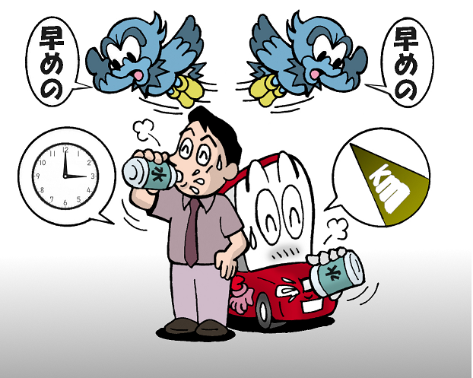
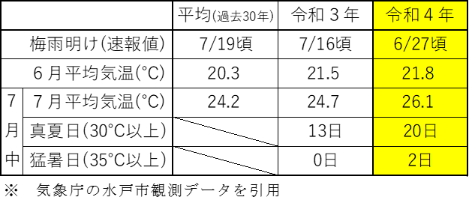
本年７月中の人身交通事故発生状況を見ると、前年と比べ｢出会い頭｣が27件増加しました。
前年比で最も増加した出会い頭事故を時間帯別で見ると、前年と比べ、午後２時から夕方にかけて増加しており、特に午後４時から午後６時の間で15件増加しました。
考え事による漫然運転や安全不確認が原因による事故が多く発生しています。

本年は梅雨明け宣言が６月27日に発表されるなど、昨年より暑さが厳しい日が続きました。
暑い日が続くと、疲労や集中力の低下で、信号や標識の見落としなどが原因となる事故の発生が増加する傾向があります。
〇 ７月中の平均気温は例年より高く、６月との気温差が大きい。
〇 最高気温30℃以上の真夏日が昨年より７日多い。
気象状況
９月も残暑の影響で気温が高い日が続く可能性があります。運転する際は、水分補給やこまめな休息をとり、体調管理に努めましょう。

